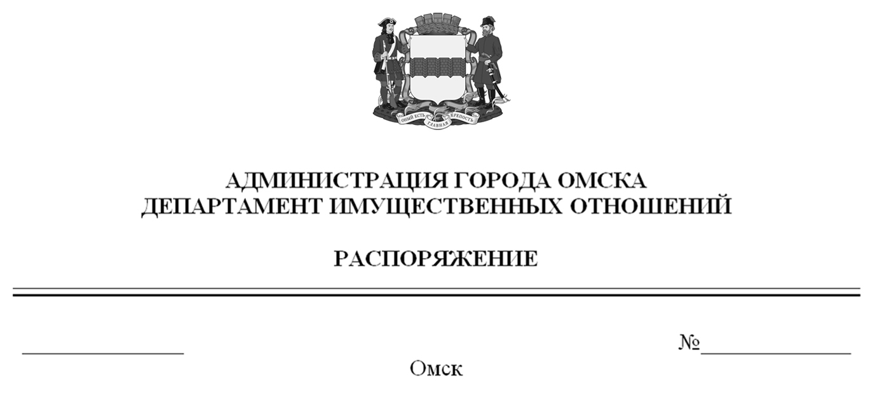

О выявлении правообладателей ранее учтенного объекта
недвижимости с кадастровым номером 55:36:090109:2118

В соответствии со статьей 69.1 Федерального закона «О государственной регистрации недвижимости», руководствуясь Положением о департаменте имущественных отношений Администрации города Омска, утвержденным Решением Омского городского Совета от 26 октября 2011 года № 452:
1. В отношении объекта недвижимости с кадастровым номером 55:36:090109:2118 – квартиры (далее – объект недвижимости) в качестве
его правообладателей, владеющих объектом недвижимости на праве собственности, выявлены:
– Кузьмина Ольга Николаевна, ХХ.ХХ.ХХХХ года рождения,
место рождения: ХХХХХХХХХХ, паспорт гражданина Российской Федерации серия ХХХХ № ХХХХХХ, выдан УВД № 1 Центрального АО г. Омска,
дата выдачи ХХ.ХХ.ХХХХ года, код подразделения ХХХ-ХХХ, СНИЛС ХХХХХХХХХХХ, зарегистрированная по адресу: ХХХХХХХХХХХХХХХХХХ;
– Кузьмина Татьяна Викторовна, ХХ.ХХ.ХХХХ года рождения,
место рождения: ХХХХХХХХХХ, паспорт гражданина Российской Федерации серия ХХХХ № ХХХХХХ, выдан УВД № 1 Центрального АО г. Омска,
дата выдачи ХХ.ХХ.ХХХХ года, код подразделения ХХХ-ХХХ, СНИЛС ХХХХХХХХХХХ, зарегистрированная по адресу: ХХХХХХХХХХХХХХХХХХ.
3. Право собственности Кузьминой Ольги Николаевны, Кузьминой Татьяны Викторовны на объект недвижимости подтверждается договором безвозмездной передачи жилого помещения в собственность граждан в порядке приватизации
от ХХ.ХХ.ХХХХ года, справкой от ХХ.ХХ.ХХХХ года № ХХХХХХХ, выданной бюджетным учреждением Омской области «Омский центр кадастровой оценки
и технической документации».
3. Здание, в котором расположен объект недвижимости, не прекратило существование, что подтверждается актом осмотра от 24 декабря 2024 года
№ 619.13794 согласно приложению к настоящему распоряжению.

Первый заместитель Мэра города Омска,
директор департамента Е.А. Романин

